φύλλο δραστηριοτήτων
εργονομία - οθόνη
Ομάδα ________
Όνομα __________________________

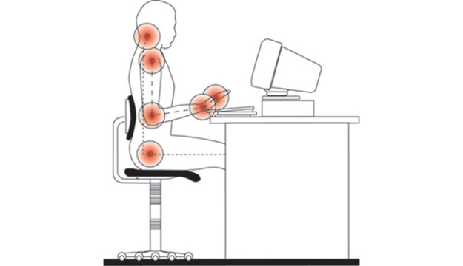
1. Αναφέρατε 4 πράγματα που πρέπει να προσέχουμε όταν δουλεύουμε στον υπολογιστή.
.............................................................................................................................................
.............................................................................................................................................
.............................................................................................................................................
.............................................................................................................................................
.............................................................................................................................................
.............................................................................................................................................
2. Επιλέξτε την σωστή απάντηση
2.1. Η εργονομία εξετάζει:
Α. με ποιο τρόπο τηρούνται οι νόμοι στην εργασία.
Β. με ποιο τρόπο μπορεί ο άνθρωπος να συνεργάζεται αρμονικά με τους γύρω του.
Γ. με ποιο τρόπο μπορεί ο άνθρωπος να βρίσκεται σε αρμονία με το περιβάλλον του και τα
αντικείμενα που χρησιμοποιεί.
Δ. με ποιο τρόπο μπορούμε να ολοκληρώνουμε πιο σύντομα τις εργασίες μας.
2.2. Η σωστή θέση της οθόνης του υπολογιστή είναι
Α. αριστερά μας.
Β. ένα επίπεδο ψηλότερα από το κεφάλι μας και στηριγμένη σε βάση στον τοίχο.
Γ. σε οποιαδήποτε θέση.
Δ. μπροστά μας με το ανώτερο σημείο της στην ίδια ευθεία με τα μάτια μας.

2.3. Όταν εργαζόμαστε στον υπολογιστή πρέπει
Α. να κάνουμε τακτικά διαλείμματα ανά 50 λεπτά.
Β. να τελειώνουμε γρήγορα την εργασία μας και μετά να κλείνουμε τον υπολογιστή.
Γ. να μην μας ενδιαφέρει ο χρόνος που τον χρησιμοποιούμε.
Δ. τα διαλείμματα να διαρκούν περισσότερο από το συνολικό χρόνο χρήσης του.
2.4. Το μέγεθος της οθόνης καθορίζεται από
Α. την περίμετρο της.
Β. το ύψος της.
Γ. το μήκος της διαγωνίου της.
Δ. το πλάτος της.
2.5. Όταν η ανάλυση της οθόνης είναι 800 Χ 600 τότε η επιφάνεια της χωρίζεται σε
Α. 800 pixels.
Β. 600 pixels.
Γ. 480000 pixels.
Δ. 1400 pixels.
3. Χαρακτηρίστε τις παρακάτω προτάσεις ως Σωστές (Σ) ή Λάθος (Λ).
1. Κάθε εικονοστοιχείο μπορεί να έχει μόνο ένα χρώμα κάθε φορά.
2. Όταν η ανάλυση της οθόνης μεγαλώνει τα αντικείμενα φαίνονται μεγαλύτερα.
3.Όταν πληκτρολογούμε οι καρποί των χεριών μας πρέπει να βρίσκονται στον αέρα.
4.Εάν θέλουμε να βλέπουμε περισσότερα αντικείμενα στην οθόνη η μόνη λύση είναι να αγοράσουμε μεγαλύτερη σε μέγεθος οθόνη.
5. Το ύψος του καθίσματος μας εξαρτάται από το δικό μας ύψος.
6.Όταν πληκτρολογούμε είναι καλύτερο να έχουμε το πληκτρολόγιο λίγο ανασηκωμένο.
7.Όταν τρεμοπαίζει η εικόνα στην οθόνη σημαίνει ότι η οθόνη μας έχει πάθει βλάβη.
8. Το μέγεθος της οθόνης μετριέται σε ίντσες.

